ПРЕСС-РЕЛИЗ

Управление Росреестра и Кадастровая палата провели совместное мероприятие

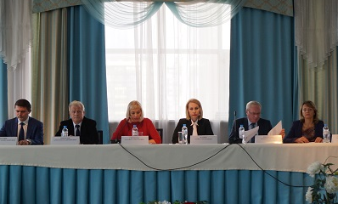
Красноярск 15 сентября 2017 года - Управлением Росреестра и филиалом Кадастровой палаты по Красноярскому краю на площадке Кадастровой палаты проведено выездное заседание Рабочей группы по внедрению Дорожных карт по целевым моделям «Регистрация прав собственности на земельные участки объекты недвижимого имущества», «Постановка на кадастровый учет земельных участков и объектов недвижимого имущества» на территории Красноярского края и семинар-совещание для органов местного самоуправления.

В мероприятии приняли участие представители органов государственной и муниципальной власти, в числе которых Алексей Шилкин – Федеральный инспектор в Красноярском крае аппарата Полномочного представителя Президента РФ в Сибирском Федеральном округе, Андрей Первухин – заместитель министра экономического развития и инвестиционной политики Красноярского края, Дмитрий Селин – первый заместитель министра лесного хозяйства Красноярского края, Ольга Собещанская – заместитель министра финансов Красноярского края- начальник отдела политики в области доходов бюджета.
В ходе заседания, на котором присутствовали 190 слушателей, руководитель Управления Росреестра Татьяна Громова представила собравшимся доклад о показателях, предусмотренных указанными дорожными картами. В частности были отмечены высокие показатели в части доли муниципальных образований с утвержденными генеральными планами; доли муниципальных образований с утвержденными правилами землепользования и застройки; доля муниципальных образований субъекта РФ, сведения, о границах которых внесены в ЕГРН.
Что касается регистрации прав, то высокие показатели отмечаются в части среднего фактического срока регистрации прав собственности, среднего срока регистрации прав по заявлениям, поданным через МФЦ, доли приостановок в общем количестве заявлений, а также количества сведений, по которым осуществляется электронное взаимодействие.
Вместе с тем, руководителем Управления Росреестра были отмечены и проблемные позиции, а именно малое покрытие территории субъекта генеральными планами, низкая доля границ между субъектами РФ и населенными пунктами утвержденных и занесенных в ЕГРН, низкая доля обращений в МФЦ.
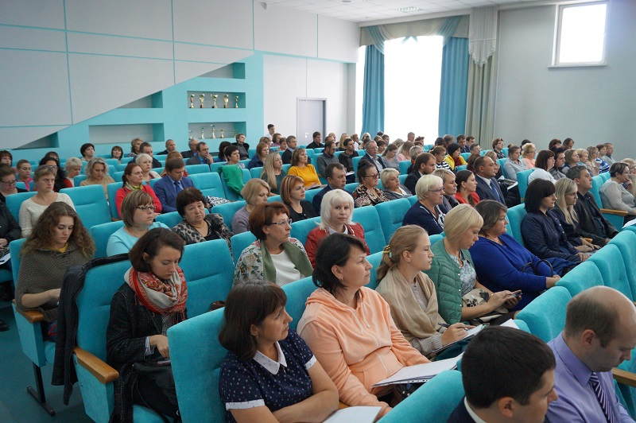
Также были озвучены и задачи по реализации дорожных карт, решение которых необходимо завершить к концу текущего года, в том числе работа по координатному описанию границы Красноярского края с субъектами РФ, увеличение доли услуг в электронном виде, обеспечение межведомственного электронного взаимодействия, снижение доли приостановок и отказов по государственному кадастровому учету.
Доклады следующих выступающих были ориентированы на решение обозначенных задач.
В частности начальник отдела обеспечения ведения ЕГРН филиала Елена Рожкова, осветила тему межведомственного информационного взаимодействия при ведении ЕГРН. Заместитель начальника отдела инфраструктуры пространственных данных филиала Иван Дайкер рассказал присутствующим об общих положениях по внесению сведений о границах населенных пунктов и территориальных зонах в ЕГРН. Заместитель начальника отдела обеспечения ведения ЕГРН филиала Александра Хрущева разъяснила порядок предоставления государственных услуг Росреестра в электронном виде, а также обратила внимание на новые формы получения информации из ЕГРН.
В заключительной части совещания представители Управления Росреестра и Кадастровой палаты ответили на вопросы, которые касались, в том числе порядка регистрации прав собственности на те или иные объекты недвижимости, постановки и снятия с кадастрового учета объектов капитального строительства, функционирования сервиса РСМЭВ «Енисей-ГУ» и др.

